**7 мая 2015 года в МБОУ «Выйская СОШ» проводилось мероприятие к 70 –ти летию Победы в Великой Отечественной войне.**

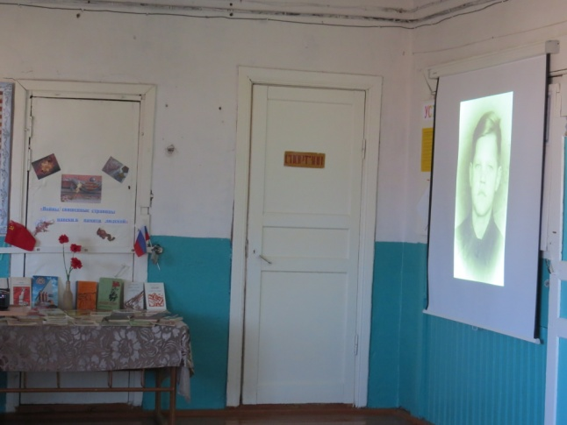В нашей школе для учащихся был организован показ фотографий, интересных фактов, тех страшных военных лет, играли песни тех времён.

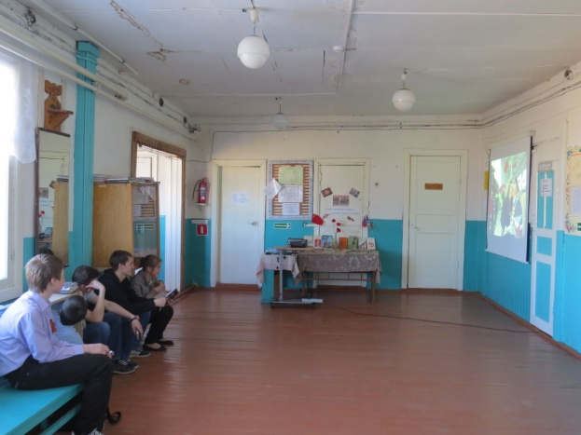

Ребята с грустными лицами и накатывающимися на глазах слезами смотрели на экран и слушали песни.

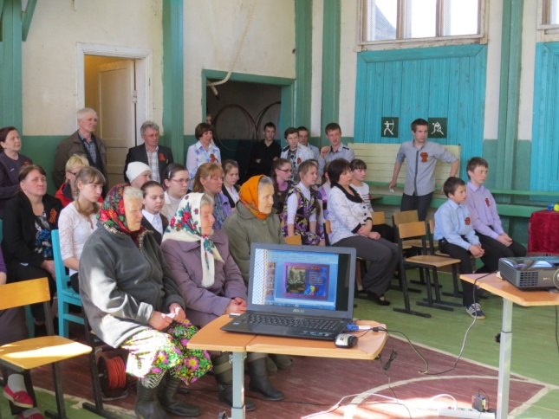

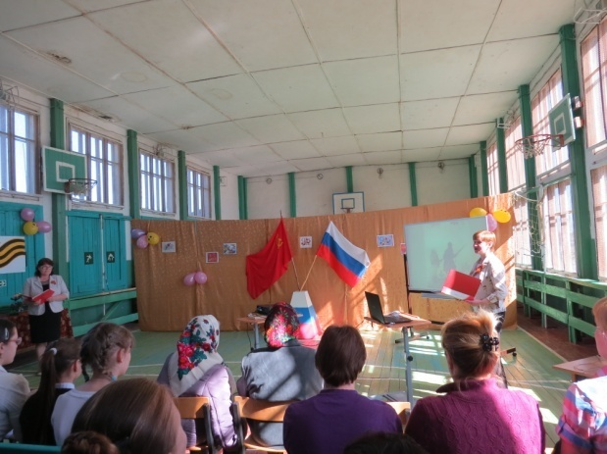На кануне великого праздника Дня Победы, в нашем украшенном спортзале приветствовали уважаемых всеми ветеранов Великой Отечественной войны, кто ковал победу в тылу, учащихся нашей школы, учителей и конечно гостей. Вспоминали тех, кого с нами уже нет, кто не вернулся с полей сражения, кто не дожил до сегодняшнего дня…

Всё меньше остаётся тех, кто может рассказать, о чём думал, что видел, что чувствовал солдат, готовясь к атаке или выходя из боя.

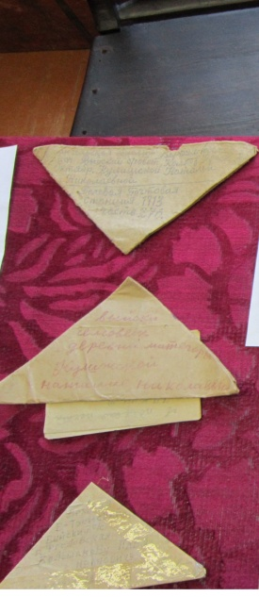Теперь, что бы воссоздать обстановку дней Великой Отечественной, мы всё чаще обращаемся к документам тех лет. И самые достоверные и откровенные из них – письма фронтовиков в родной дом…

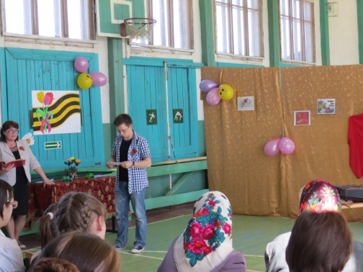Письма с фронта … Документы, над которыми не властно время. Их писали в зной и стужу натруженные руки солдат, не выпускавшие оружия. Эти документы хранят горячее дыхание боя. Эти письма – ниточка, связывающая наше поколение с теми далёкими годами.

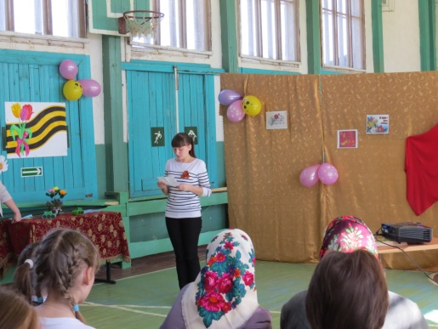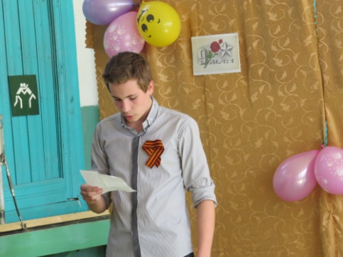Письма, которые звучали в этот праздник, собраны учащимися нашей школы.

Также учащиеся приготовили стихотворения о Войне, а девочки нашей школы танцевали под песню «Катюша».

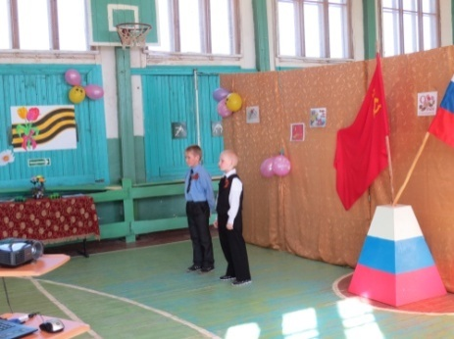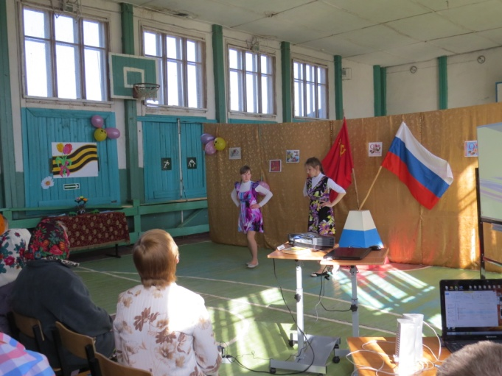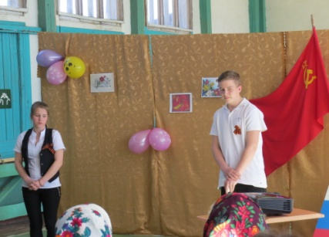

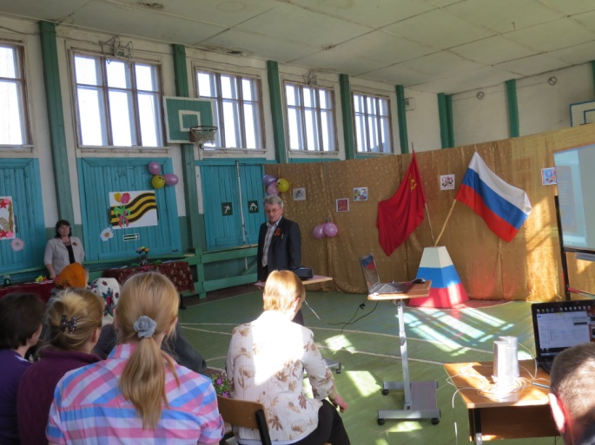Свою благодарность уважаемым ветеранам выразил и директор школы Малеев С.В.

В завершении нашего мероприятия выступили ветераны ВОВ. Они рассказывали много историй из своего трудного детства, затем были подарены памятные сувениры.

